TSiGC-1
光纤陀螺捷联罗经，精确实时载体跟踪系统
TSiGC是高性能光纤陀螺罗经(Gyrocompass)和航姿参考系统(AHRS)，具有尺寸紧凑、重量轻、功耗低等优点，特别适合需要轻型高性能导航系统的载体。
TSiGC罗经使用光纤陀螺仪和石英挠性加速度计(I/F采集)、高性能FPGA+MCU搭建；光纤陀螺仪传感器做了专业磁屏蔽，加速度计使用积分平衡原理的电流/频率转换器做采集，积分精度高，信息无丢失。产品提供高精度航姿运动信息和陀螺仪、加速度数据信息。具备自对准功能，提供真北航向，可在任意海况实现5分钟初始对准(稳定时间)。支持纯惯导和组合导航模式。TSiGC支持RS422、RS232接口通信，配备方便易用的上位机软件，可以快速配置使用。系统可以低时延提供高达400Hz提供载体全部运动信息。
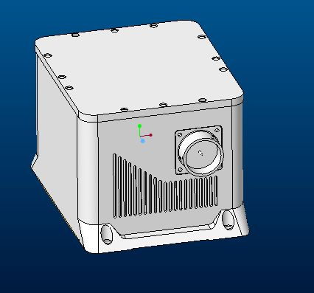

传感器技术指标:
技术参数 | 光纤陀螺仪(FOG) | 石英挠性加速度计 | 备注
测量范围 | ±300°/s | ±30g
零偏重复性 | 0.1°/h | 60ug
零偏稳定性  随机游走  标度因数稳定性  非线性度 | 0.1°/h(10s均值)  0.005°/sqrt(h)  100ppm  100ppm | 60ug(1s平滑)  20ug/sqrt(Hz)  100ppm  100ppm

系统技术指标:
技术参数 | 技术指标 | 备注
水平姿态精度:  航向精度(稳定误差):  稳定(初始对准)时间: | 0.1°(RMS)  0.5°*Sec(Lat)(RMS)  5分钟(任意海况) | 罗经模式  Sec(Lat)=1/cos(Lat)
工作温度:  储存温度:  冲击:  振动:  MTBF:  电源:  功耗:  通信接口:  输出速率:  尺寸:  材质:  重量: | -20°C~50°C  -40°C~80°C  30g、11ms  1g正弦20~2000Hz  10000小时  +24V(+18V~+36V)  16W  RS422、RS232  1Hz~400Hz  176×130×110 mm(长宽高)  硬铝阳极氧化  4千克 | 开机瞬间冲击电流>=2A  波特率115200~921600bps  默认２00Hz

电话: 15270575071、18258330715
www.tsenav.com •tsenav@163.com

